Curriculum vitae

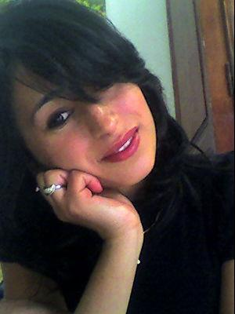 Informations personnelles

* Nom :Jebri
* Prénom :Marwa
* Date et lieu de naissance :10/03/1990 Tunis
* Adresse : 35 Rue 3061 cité Hellel Tunis 2072
* Téléphone : 22 905099 / 54030099/71 484 479
* Etat civil : célibataire
* Nationalité : Tunisienne

Etude et formation

* Etude secondaires : juin 2010 lycée 9 avril 1938 Tunis

Baccalauréat : bac 2010 économie gestion

* Etude supérieurs

Septembre 2010à école supérieure de sciences économiques et commerciales de Tunis (ESSECT)

Spécialité : informatique appliquée à la gestion

Stages et expérience professionnelle

Stages :

* Stage agent de poste durant 2 mois (de 9 aout jusqu’à 9 octobre 2010) à la poste de cité hellel

Expérience :

* Société Sigma conseil à Tunis (je travail télé-enquêtrice durant un an (de 2011 jusqu’à début 2013))
* L’université centrale de Tunis (je travail agent d’orientation durant 2 mois)
* MCM Formation Future (Responsable communication dans un centre de formation privé durant les mois juillet et aout 2013)
* Le petit poussin (animatrice d’enfant dans un jardin d’enfant durant le mois juin 2013

Compétences :

* Langages de programmation : C, C++, Java, VB.net, Java script, CSS, HTML, ASD…
* SGBD : Oracle, MYSQL, SQL, SQL+, PL/SQL
* Méthodologie de Conception : UML,Merise
* Systèmesd’exploitation :

Vista,Windows,XP,ubunto , Unix

* Logiciel Statistique : SPSS
* Autres logiciels : ERP,photoshop

Langues

* Ecrites : Arabe : (Bien)

Français : (Bien)

* Parlées : Arabe : (Bien)

Français : (Bien)

Loisirs

* Lecture
* Randonnée